当前TODO：
- Hspice test 出结果（重点-通过contact识别，RC提取到电路）Output【部分完成】【进行中】
- Design Rules（全部手绘时考虑 or 全部参数检查）【还没做】
- IV校准（等功函数参数）【下月初找wt核对参数 @wt 可以把现在所有的修改过的参数的初始值和修改后的值列个md文件/txt文件的readme】
- sram的测试如何受rc影响【还没做】

Hspice重定义全局命名【迭代了几个版本，已完成】：
- 需要预先设置一套明确的contact命名规则【已完成】
- gds中的命名需要进行统一规范【已完成】
- gds中的命名和提取rc的命名进行统一【已完成】
其他归档的todo：
- 尝试全自动脚本运行sde，rapheal【失败，不再尝试了，可以按照黄老师的意思改成模块化的，或者跳过sde过程的Flow】
- 框图（参数）【已完成，后续更新flow后同步更新】

阶段性进展：
【简易版本的数据传递】

【tcad自动化】
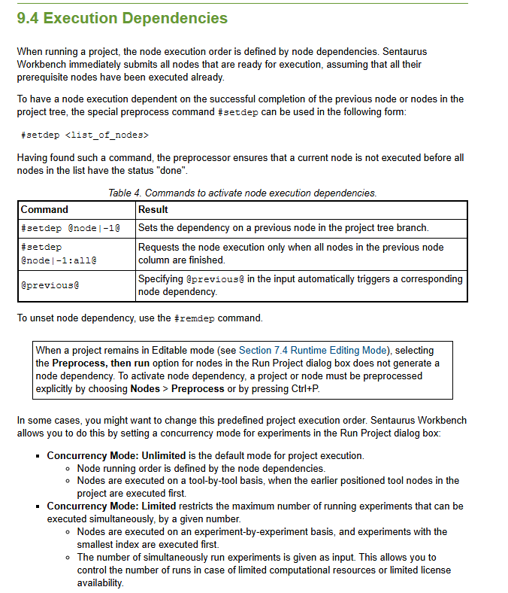

【求解电阻/电容方法论】
得到的电容可以通过分块计算的方法得到整体的电容值（理想情况下，所有 0Ω 接触的金属理想短接，而电容是线性小信号结果）
对任意联通分量，强制节点内满足：
$$V_{i}=V_{A}$$
若有原始电容 $C_{ij}$ 满足 $i∈A,j∈B$ 的关系，它的电流为：
$$I_{ij}=C_{ij}\frac{d(V_{i}-V_{j})}{dt}=C_{ij}\frac{d(V_{A}-V_{B})}{dt}$$
对 0Ω 接触的电路网，存在关系：
$$I_{A→B}=\sum{I_{ij}}=\left(\sum{C_{ij}}\right)\frac{d\left(V_{A}-V_{B}\right)}{dt}$$

后续问题集中出现在了(R)部分电阻的提取中，提取到的点到点电阻大多集中在10¹²以上，甚至大量点到点电阻分布在10³⁵以上，这不符合在电路中通过到金属相连两个电位点电阻的正常范围。（错误电阻如下图所示）
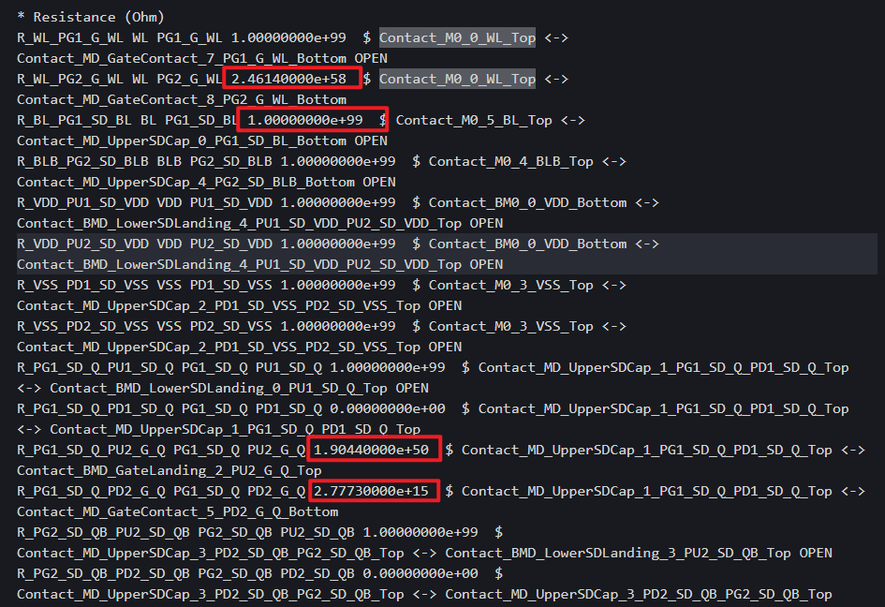
排查过程中首先检查了对应的同一金属的上下两个面的电阻，大致集中在10⁻¹~10¹数量级，比较正常，同时，相互接触位置的电阻为0，这些都没有问题。
这里已经有一个反例：BL 网络中，M0 Top→M0 Bottom=2.3465 Ω、接口为 0 Ω、MD Top→MD Bottom=2.133 Ω，但同一文件把 M0 Top→MD Bottom 写成 inf。如果每一行真是独立的“两点等效电阻”，这四个值不可能同时成立。唯一一致的解释是：这些行共同组成一个多端口 SPICE 电阻网络，单行是网络支路参数；两点等效值必须在保留整个网络后做节点方程求解，既不能直接取单行，也不能只把一条路径简单相加。（可以理解为网格矩阵中读到的这两点电阻值是受到其他电路组分影响的耦合修正，它们主要是多端口 SPICE 网络中的近似开路支路，不能直接读取R_{ij}做为等效电阻，也不能按照最短路径进行简单相加，需要按照分网，对完整的网络进行导纳求解）。

【SD截断MD的问题】


